**Исследование влияния размерно- квантового эффекта на люминесценцию углеродных точек, синтезированных гидротермальным методом**

С. А. Смагулова, М.Н. Егорова

*Северо-Восточный федеральный университет, 677027, Якутск, ул. Белинского, 58*

*E-mail:smagulova@mail.ru, +79142901045*

**Введение**

Углеродные квантовые точки (УКТ) представляют собой новый класс углеродных наноматериалов, обладающих яркой и перестраиваемой по длине волны люминесценцией, высокой фотостабильностью и биосовместимостью, с большим потенциалом применения в биоизображении, фотокатализе, а также в качестве биосенсоров и в оптоэлектронных устройствах.

Углеродные квантовые точки, синтезированные гидротермальным методом, имеют углеродное ядро и набор различных функциональных групп на своей поверхности. Оптические свойства УКТ в основном задаются их энергетическим спектром, который, с одной стороны, состоит из дискретных уровней размерного квантования, с другой стороны, из уровней, связанных с различными функциональными группами и дефектами на их поверхности. Набор этих уровней определяет вид спектров люминесценции, поглощения, комбинационного рассеяния света. При синтезе образуются УКТ разных размеров, их распределение по размерам примерно описываются Гауссовским распределением. УКТ, синтезированные в одной суспензии имеют одинаковый набор функциональных групп на их поверхности, независимо от их размеров. Для обнаружения вклада эффекта размерного квантования необходимы методы, которые могли бы это позволить. Во-первых, проведение экспериментов по разделению суспензии на отдельные фракции с разным размером УКТ. Во-вторых, необходимо придумать метод, который отдельно мог бы влиять на количество и качество функциональных групп (ФГ) на поверхности УКТ. В работе [1] сообщается, что с увеличением степени окисления поверхности УКТ происходит смещение пика ФЛ в красную область. Поскольку образцы имели одинаковое распределение размеров УКТ, они исключают присутствие эффекта размерного квантования и считают, что за красное смещение ФЛ целиком ответственны карбонильные и карбоксильные группы. Другой подход в изменении количества ФГ на поверхности УКТ состоит в том, чтобы применять внешние воздействия, такие как лазерное облучение. Этот метод широко применяется для восстановления оксида графена, подбирая определенные параметры воздействия можно эффективно избавляться от кислородных групп. [2]. Качественный состав ФГ УКТ и ОГ практически совпадают: это те же кислородные группы. Но интенсивность ОГ совсем слабая [сделать ccылку ФЛ ОГ]. Похоже, что яркая ФЛ УКТ все-таки связана с эффектом размерного квантования.

В нашей работе для исследования вклада эффекта размерного квантования было применено лазерное воздействие, которым возможно было уменьшение количество функциональных групп на поверхности УКТ при постоянном количестве самих УКТ. При лазерной обработке ожидается, что часть ФГ оторвется от поверхности УКТ и при этом, интенсивность ФЛ, связанная с ними, уменьшится, а интенсивность ФЛ, связанная с уровнями размерного квантования, останется неизменной.

**Экспериментальная часть**

**1. Синтез УКТ из глюкозы с добавлением аммиака**

1г глюкозы растворяли в 15 мл ДИ воды, добавляли 6 мл водного раствора аммиака. Полученный раствор переносили в политетрафторэтиленовый автоклав, который помещали в универсальный сушильный шкаф на 4 ч при температуре 180оС. Полученную коричневую суспензию фильтровали через 100 нм трековую мембрану, затем подвергли диализу в диализном мешке с размерами пор 3,5 кДа в течение 12 часов. Для дальнейшей характеризации использовали раствор из диализного мешка.

Разделение частиц УКТ по размерам с помощью электрофореза: самодельную установку электрофореза сделали из корпуса шприца в 10 мл (вертикальное расположение шприца), с золотыми контактами. В шприц набирали суспензию УКТ из глюкозы и подавали постоянное напряжение в 30В от выпрямителя (AKTAKOM, PROGRAMMABLE DC POWER SUPPLY APS-7151 150V 1 A). Время реакции 20 мин. За это время раствор разделяется по размерам и зарядам: в нижней части шприца (положительный контакт) собирается темная часть суспензии (более крупные частицы УКТ), в верхней части (отрицательный контакт) остается более светлая часть (более мелкие частицы УКТ).

**2. Синтез УКТ из лимонной кислоты с добавлением мочевины**

4.3 г лимонной кислоты (х. ч., ЗАО «Чип и Дип») и 4.3 г мочевины (ос. ч., ООО «Востокреактив») растворяли слабым ультразвуком в 65 мл формамида (ч., «Реахим»). Затем прозрачный раствор переносили в политетрафторэтиленовый автоклав объёмом 90 мл и помещали в печь на 9 ч при температуре 180°C. 1 мл полученной суспензии растворяли в 2 мл этиленгликоля (ос.ч., «Русхим») и подвергали диализу в течение 24 ч в мешке с размерами пор (MWCO) 12-14 кДа. После этого раствор фильтровали с помощью трековой мембраны с размерами пор 100 нм, затем центрифугировали 5 мин при скорости 14.5 тыс. об/мин для дальнейшей характеризации.

**Методы исследования**

Спектры фотолюминесценции (ФЛ) были сняты на установке Perkin Elmer LS 50В (США). Спектры поглощения были измерены на спектрофотометре UNICO UV-VIS 2804 (РФ). Структурные исследования были проведены на инфракрасном спектрометре с Фурье-преобразованием Varian 7000 FT-IR (США). Морфологию, размеры и элементный состав синтезированных УКТ исследовали на электронном микроскопе JEOL 7800F. Латеральные размеры и структуру поверхности исследовали методом атомно-силовой микроскопии на INTEGRA SPECTRA.

**Результаты и обсуждение**

В данной работе проведено разделение суспензии УКТ, синтезированной из глюкозы с аммиаком, на три фракции с разными размерами частиц с помощью метода электрофореза. В результате проведения электрофореза суспензия с УКТ разделилась на три фракции: верхняя часть была светлая, средняя - потемнее и нижняя часть совсем темная (рис.1 а). Далее, шприцом были взяты пробы суспензий из этих трех разделенных фракций.

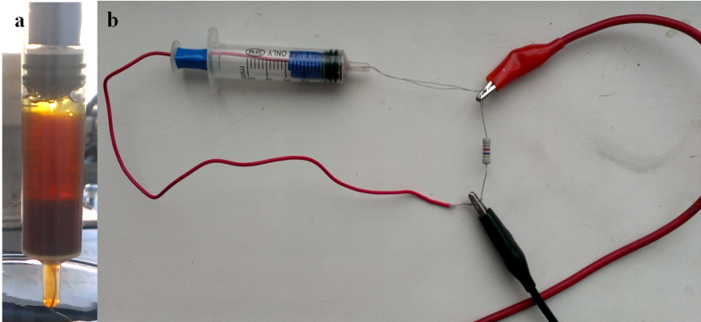

Рис. 1 а) раствор УТ после действия электрофореза, б) внешний вид самодельной установки электрофореза

Далее проводилось сравнение структурных и оптических свойств трех видов суспензий с разными размерами УКТ. Для проведения СЭМ измерений суспензии наносились на кремниевую подложку, затем просушивались. На рис. 2 представлены СЭМ-изображения УКТ из трех фракций.

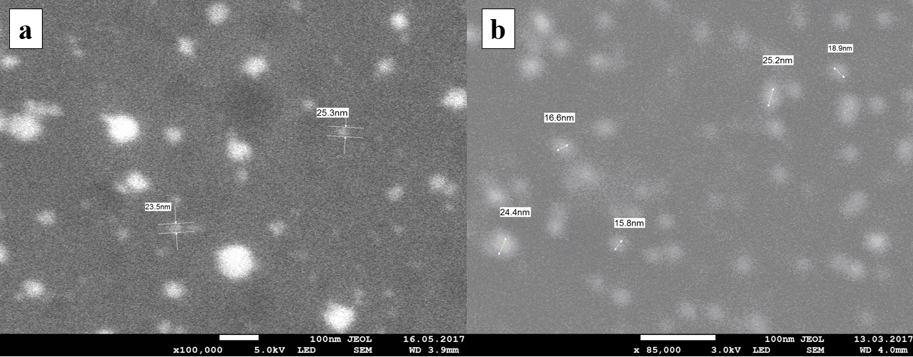

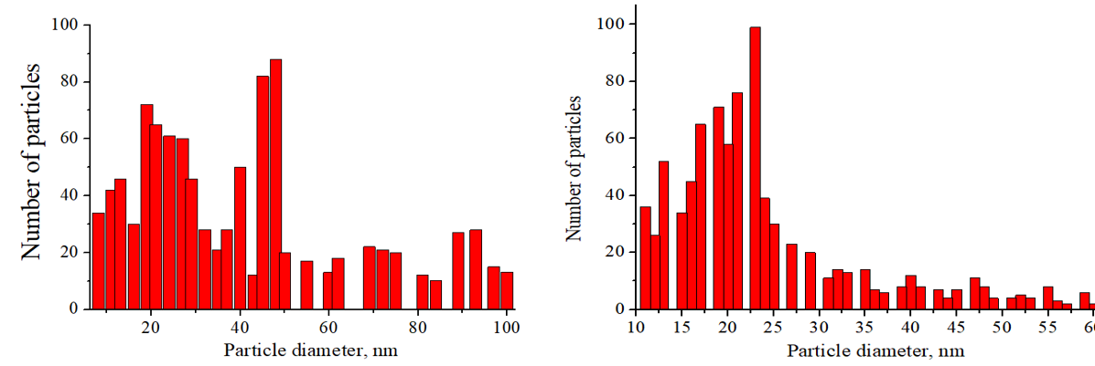

Рис. 2. СЭМ-изображения и распределение по размерам УТ из глюкозы а) нижняя часть, b) верхняя часть

Для сравнения надо бы иметь распределение по размерам УКТ из суспензии до электрофореза

Распределение по размерам для трех фракций показало, что действительно произошло разделение суспензий на фракции с содержанием УКТ с разными размерами. В светлой части суспензии имеются мелкие УКТ со средним размером 7 нм (как определяла средний размер?), в средней – 21 нм, в темной – 23 нм. (темная и средняя имеют примерно одинаковые размеры, поэтому может быть оставить только два графика?) Для графика распределения по размерам по оси абсцисс сделать один масштаб, чтобы можно было понять, что размеры поменялись.

Был проведен элементный анализ, который показал, что состав углеродных точек следующий: (%) C – 38,5; N – 13; O – 37,1; Si – 11,4 (УКТ находятся на кремниевой подложке). Слишком много кислорода: О/С=0,96. Такого быть не может

Были измерены спектры ФЛ для трех фракций суспензий с УКТ, с разными распределениями размеров. На рис. 3 представлены спектры люминесценции УТ после электрофоретического воздействия. В спектре ФЛ суспензии с мелкими УКТ (7 нм) видны три пика: 390 нм (300 нм возбуждение), 440 нм (350 нм возбуждение) и 475 нм (400 нм возбуждение). Из них наибольшей интенсивностью ФЛ обладает пик 390 нм (300 нм возбуждение). Этот новый появившийся пик ФЛ можно связать со свечением мелких УКТ, вызванное электронными переходами размерного квантования, поскольку вид и состав функциональных групп на поверхностях УКТ остался неизменным. Количество мелких УКТ (7 нм) достаточно много (400 единиц, рис. 2) Для суспензии с УКТ размерами (21 нм) видны два пика ФЛ: 440 нм (350 нм возбуждение) и 475 нм (400 нм возбуждение). Интенсивность пика ФЛ при 440 нм (350 нм возбуждение) в 1,4 раза слабее (рис.3 а), чем интенсивность пика 390 (300 нм возбуждение). Интенсивность ФЛ прямо пропорциональна интенсивности поглощения. Из рисунка 4 действительно видно, что интенсивность поглощения при 300 нм в 1, 4 раза больше интенсивности поглощения при 350 нм. Остальные УКТ с другими размерами в этом интервале длин волн не светятся, потому что их дискретные электронные уровни не позволяют электронных переходов между уровнями. Для суспензии с УКТ с крупными размерами (23 нм) видны три пика ФЛ: 430 нм (300 нм возбуждение) этот пик для меня не понятен. Откуда он выскочил?), 440 нм (350 нм возбуждение), 475 нм (400 нм возбуждение).

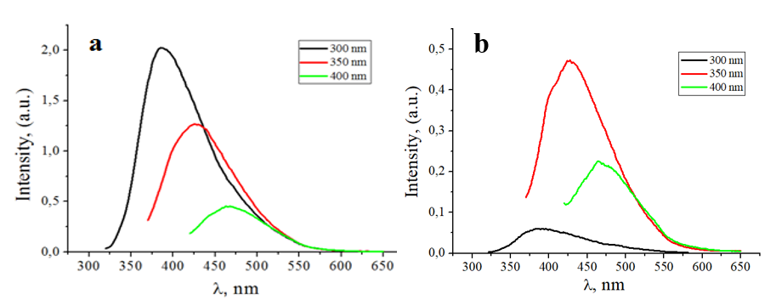

*Рис. 3. Спектры люминесценции УТ из глюкозы после электрофореза а) верхняя часть, нижняя часть Каков спектр ФЛ до электрофореза?*

*Рис.4. Спектр поглощения УКТ в интервале длин волн 300-550 нм Здесь приведен график поглощения для УКТ из лимонной кислоты с мочевиной. Замени его на поглощение УКТ из глюкозы с аммиаком*

Пик при 390 нм асимметричен (рис. 3 а), и это может быть обусловлено наложением второго пика пика с вершиной при 440 нм. Ширина этого пика на полувысоте равна 70 нм с вычетом вклада второго пика (симметричный пик нарисован пунктирной линией. Ширины пиков на полувысоте для двух пиков при 440 нм и 475 нм равны 90 нм и 100 нм, соответственно.

При изменении длины волны возбуждения по классической теории люминесценции, положение пика не должно смещаться, пик ФЛ может меняться только по интенсивности. Надо бы тут привести измерения ФЛ при малом шаге изменения длин волн возбуждения 5-10 нм. чтобы подтвердить это утверждение. Пик ФЛ при 390 нм появляется при длине волны возбуждения 300 нм и предположительно связан со свечением ядра УКТ в результате эффекта размерного квантования. Здесь бы хорошо бы привести данные лазерной обработки пика 390 нм, при котором интенсивность этого пика не меняется. Надо бы в этом случае взять коротковолновой лазер с длиной волны меньше 300 нм.

Пик ФЛ при 440 нм появляется при возбуждении длиной волны 350 нм, пик при 475 нм при 400 нм, соответственно. Делается предположение, что эти два пика люминесценции относятся к разным центрам свечения.

Второй тип УКТ был синтезирован гидротермальным методом из лимонной кислоты и мочевины при 180оС в течение 9 часов. Для этих УКТ хорошо бы провести электрофорез. Для этих УКТ была проведена лазерная обработка синим лазером с длиной волны излучения 420 нм. Длина волны лазера оказывается не совсем подходит для удаления функциональных групп. Во время измерения ФЛ (300-400 нм) удаляется больше ФГ. Поэтому эксперимент получился нечистым и изменения интенсивности пиков ФЛ совсем небольшие. Надо обрабатывать ультрафиолетом. Время облучения лазером была выбрана: 0,5 мин., 1,5 мин., 2 мин., и 3,5 мин. После каждой обработки лазером снимались спектры люминесценции. Спектры ФЛ снимались при длинах волн возбуждения, равных 300 нм, 350 нм., 400 нм, 450 нм. Лазерная обработка УКТ предпринималась с целью разделения пиков свечения ядра УКТ и свечения функциональных групп (ФГ) на поверхности УКТ. Было сделано предположение, что лазерная обработка не должна влиять на интенсивность свечения ядра УКТ. При лазерной обработке должно уменьшаться число функциональных групп на поверхности УКТ из-за разрыва связей ФГ с поверхностью УКТ.

На рис. 5 приведен спектр ФЛ лимонной кислоты. ЛК имеет следующие функциональные группы: С-ОН; С=О; О=С-ОН.

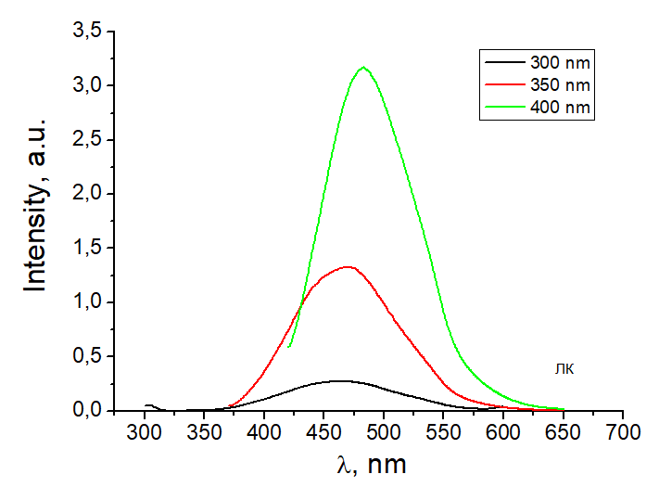

*Рис. 5. Спектр ФЛ лимонной кислоты. Хотела уточнить, так ли это?*

Лимонная кислота имеет основной пик ФЛ при 475 нм. Свечение с пиком при 475 нм может быть связано с одним из этих функциональных групп лимонной кислоты.

На рис. 6 приведены спектры фотолюминесценции УКТ при разных длинах волн возбуждения. Широкий пик при возбуждении с длиной волны равной 300 нм, возможно, обусловлен наложением двух пиков ФЛ: 390 нм и 440 нм. При возбуждении с длиной волны 350 нм наблюдается самая яркая люминесценция с пиком при 440 нм.

|  |  |
| --- | --- |
|  |  |
| *Рис. 6. а) Спектр люминесценции УКТ до лазерной обработки б) спектр поглощения УКТ до лазерной обработки* | |

Пик ФЛ достаточно широкий, ширина пика на полувысоте равно 70 нм. Такая большая ширина ФЛ, видимо, обусловлена результатом наложения двух близких пиков ФЛ. Изменение длины волны возбуждения до 400 нм позволило выделить второй пик ФЛ, с максимумом при 475 нм, который накладывался на первый пик. При длине возбуждения 450 нм появился третий пик ФЛ с максимумом свечения при 510 нм.

Мы применили лазерную обработку УКТ, чтобы показать, что эти три пика ФЛ относятся к разным центрам. По нашему предположению фотолюминесценция ядра УКТ не должна зависеть от лазерной обработки, поскольку она задается только количеством УКТ. А число функциональных групп на поверхности УКТ при лазерной обработке будет меняться.

При обработке лазером в течение 0,5 мин., 1,5 мин., 2 мин., и 3,5 мин. интенсивность этих трех пиков при 440 нм, 475 нм, 510 нм менялась по-разному. На рис. 7 приведены спектры ФЛ с максимумом при 440 нм при длине волны возбуждения 300 нм и 350 нм. Из рис. 7 видно, что лазерное воздействие не изменило интенсивности свечения этого пика.

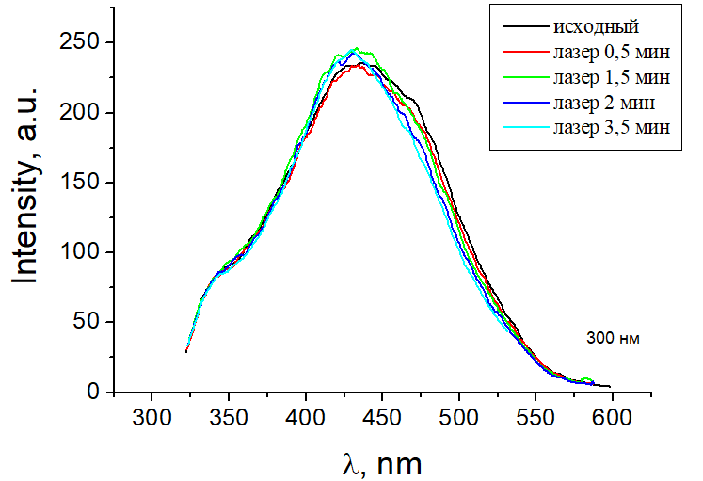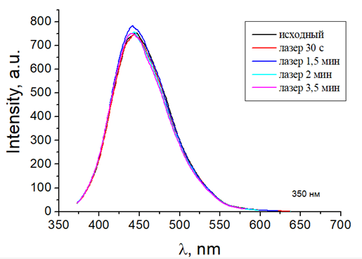

*Рис. 7. Спектр ФЛ при возбуждении с длиной волны а)300 нм, б)350 нм при лазерном воздействии с разными временами (с пиком при 440 нм) Надо убрать зеленую кривую может зря ее убрали*

Поскольку интенсивность свечения пика ФЛ при 440 нм остается постоянной при обработке лазером, мы сделали предположение, что этот пик люминесценции обусловлен свечением ядра УКТ. При возбуждении длинами волн 400 нм и 450 нм ядро УКТ уже не люминесцирует, по-видимому, из-за того, что в этом интервале спектра он не поглощает свет. Ядро УКТ имеет ряд дискретных уровней, появившихся в результате квантово-размерного эффекта. Он поглощает свет с длиной волны 350 нм, при котором электроны переходят на возбужденный уровень, находящийся на 3,54 эВ выше уровня основного состояния. Возбужденные электроны, тратя энергию на безызлучательные тепловые колебания, переходят на дискретный уровень УКТ, равный 2,82 эВ. Затем электроны, испуская квант света с длиной волны, равной 440 нм, переходят в основное состояние.

(Мне кажется, что при возбуждении при 330 нм должна быть ФЛ с наибольшей интенсивностью. Надо снять спектры ФЛ в интервале длин волн возбуждения 300 нм-350 нм с малыми интервалами. Потом нарисовать график зависимости интенсивности свечения ядра от длины волны возбуждения. Думаю, получится красивая кривая).

На рис. 8 приведены спектры ФЛ с пиком при 475 нм (длина волны возбуждения 400 нм) при лазерной обработке с разными временами.

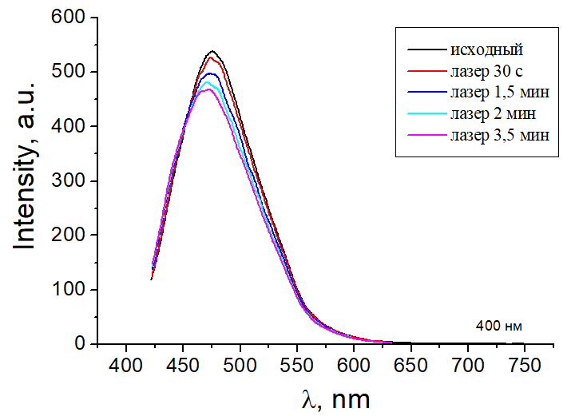

*Рис. 8. а).Спектр ФЛ с пиком при 475 нм при возбуждении длиной волны 400 нм б). Зависимость интенсивности пика ФЛ от времени воздействия лазером.*

Из рисунка 8 видно, что интенсивность свечения этого пика уменьшается с увеличением времени воздействия лазером. Этот факт свидетельствует в пользу того, что пик ФЛ при 475 нм обусловлен функциональной группой (ФГ-1), которая отрывается от поверхности УТ при лазерном воздействии. Вопрос: при снятии спектров ФЛ функциональные группы, которые свободно плавают в суспензии (т.е. не связанные с поверхностью УКТ) дают вклад в спектр фотолюминесценции?

На рис. 9 приведены спектры ФЛ с пиком при 510 нм (длина волны возбуждения 450 нм) при лазерной обработке с разными временами.

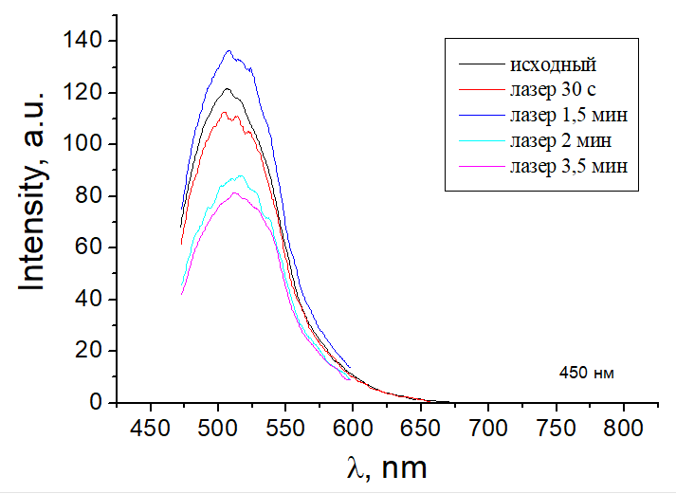

*Рис.9. Спектр ФЛ с пиком при 510 нм при возбуждении длиной волны 450 нм при лазерном воздействии с разными временами* . почему меняется немонотонно. Проверить

Из рисунка 9 видно, что интенсивность свечения этого пика уменьшается достаточно сильно Этот пик ФЛ связан, по-видимому, с другой функциональной группой (ФГ-2), присоединенной к поверхности УКТ, энергия связи которой меньше, чем энергия связи у ФГ-1.

На рис. 10 представлены спектры ИК поглощения для исследованных УКТ до и после обработки лазером.

|  |  |
| --- | --- |
|  |  |
| а | б |
| *Рис.6 ИК-спектры а) УТ 9 ч до, б) УТ 9 ч после обработки лазером 3,5 мин* | |

После лазерной обработки полностью исчезли группы ОН (свободно плавающие в суспензии?), функциональная группа С-Н. Количество остальных функциональных групп сильно уменьшилась: С=С в 7,5 раз; С-ОН в 5 раз; С-О-С в 2,5 раза. В роли ФГ-1 и ФГ-2 подходят все эти три функциональные группы. Сравнение спектра люминесценции лимонной кислоты (рис.5), имеющей основной пик свечения при 475 нм и имеющей следующие ФГ (С=О; С-ОН и О=С-ОН) и набора ФГ С=С; С-ОН и С-О-С, количество которых меняется при лазерном воздействии, наталкивает на мысль, что именно ФГ С-ОН ответственна за свечение с пиком при 475 нм. Из рис.6 видно, что сильнее всего уменьшилось количество функциональных групп С=С в то время как при этом сильнее всего уменьшилась интенсивность пика ФЛ с пиком при 510 нм. На основании этого сопоставления можно сделать предположение, что функциональной группой ФГ-2, с пиком свечения при 510 нм может выступать группа С=С.

**Выводы**

Ядро УКТ светится с пиками при 390 нм и 440 нм в зависимости от размеров УКТ. Мелкие УКТ (7 нм) имеют пик свечения при 390 нм, а у крупных (22 нм) УКТ максимум свечения приходится на длину волны 440 нм. Свечение с пиком при 475 нм мы предположительно связываем со свечением ФГ С-ОН. А свечение с пиком при 510 нм мы связываем со свечением ФГ С=С. Сделано предположение, что энергия связи функциональной группы С=С с ядром УКТ меньше, чем энергия связи ФГ С-ОН, соответственно.

Мы делаем предположение, что видимое смещение общего спектра ФЛ с изменением длины волны возбуждения в красную область связано с наличием нескольких центров люминесценции. При изменении длины волны возбуждения происходит смена центров ФЛ,:одни центры начинают возбуждаться и светиться, когда другие перестают светиться.

ЛИТЕРАТУРА

1. Hui Ding, Shang-Bo Yu, Ji-Shi Wei, Huan-Ming Xiong// Full-Color light-emitting carbon dots with a surface-state-controlled luminescence mechanism. ACS Nano/ DOI:10.1021/acsnano.Sb05406
2. Винокуров П.В., Смагулова С.А., ИССЛЕДОВАНИЕ ВОССТАНОВЛЕНИЯ ПЛЕНОК ОКСИДА ГРАФЕНА С ПОМОЩЬЮ ЛАЗЕРНОГО ИЗЛУЧЕНИЯ DVD-ПРИВОДА, Инновационная наука, №7, 2015, ISSN 2410-6070